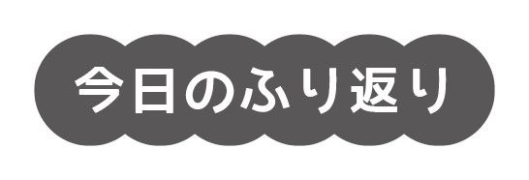
2020年度版「図画工作」教師用指導書（日本文教出版） サンプル
図画工作のめあて
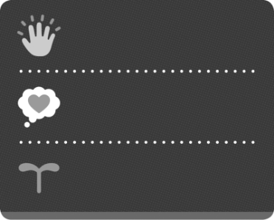
見つけたり，くふうしたりすること。

題材名
感じたり，考えたりすること。
活動の中で，楽しんですること。
年 組 名前

月／日 | 今日の  気持ち | ひとこと  感じたこと，なやんでいること，できたこと | 次の時間にしたいこと，  楽しみたいこと
★友だちの活動や作品のよいところ

